松山高中95學年度第一學期生命科學期末考(自然組)
一、單選題 (20題 每題2.5分 共50分)
1. 觀察雙子葉木本莖的橫切面構造有：甲.形成層 乙.邊材 丙.心材 丁.樹皮 等部分，由外而內的排列順序為何？ (A)丁甲乙丙 (B)丁丙乙甲(C)丁乙甲丙 (D)丁乙丙甲。
2. 下列被子植物的特性中，哪些特性與其最能適應陸地生活有關？甲.具有發達的維管束組織 乙.具有花粉，可經由風和昆蟲等媒介傳到很遠的地方 丙.具有甜美果實可以吸引動物採食 丁.莖、葉表皮外面具有防水的角質層 戊.具有根、莖、葉，且長得很高大。 (A)甲乙丙 (B)甲丙戊 (C)甲丙丁戊 (D)甲乙丁戊。
3. 葉表皮的氣孔分布與植物的生長習性及環境有關，下列何種植物的葉片下表皮沒有氣孔？ (A)玉米 (B)玫瑰 (C)水稻 (D)睡蓮。
4. 雙子葉草本莖的主要構造包括：髓 表皮 形成層 皮層 木質部 韌皮部等，若是從縱切面觀察，由最外層至內依序應為下列何項？ (A) (B) (C) (D)。
5. 下列何者的橫切標本，同時具有(1)無髓 (2)有周鞘 (3)具形成層 (4)維管束呈輻射狀排列 四項特徵？ (A)單子葉植物的根 (B)雙子葉植物的根 (C)單子葉植物的莖 (D)雙子葉植物的莖。
6. 植物對無機鹽的吸收與運輸，下列何者敘述錯誤？ (A)無機鹽須先溶於水後才能被植物吸收 (B)根毛對無機鹽的吸收是藉細胞膜上的載體分子協助，以主動運輸的方式完成 (C)無機鹽吸收後，只有向上運輸，而缺側向運輸 (D)植物輸導組織對無機鹽的側向運輸相當活躍。
7. 下列有關蒸散作用的影響因素，何者敘述正確? (A)由根部吸收的水分，在氣孔內空腔的相對溼度小於外面大氣時，水分子便由氣孔向大氣擴散 (B)大氣的相對溼度在晴天時較高，雨天時較低；所以晴天時植物的蒸散作用較旺盛 (C)溫度會改變水分子的動能，而影響到水的蒸發，故會改變水分子的蒸散速率 (D)日照及土壤含水量會影響到氣孔的開閉，但不會影響植物的蒸散作用。
8. 下列有關菌根和根瘤的敘述，何者正確？ (A)兩者和植物體間都是互利共生 (B)根瘤菌可單獨進行固氮作用 (C)共生的微生物前者為原核生物，後者為真核生物 (D)內生菌根會侵入根部的維管束細胞內。
9. 下列有關木質部中導管與假導管的敘述，哪一項錯誤？ (A)兩者均為無核、無細胞質的死細胞 (B)兩者均主要由下往上輸送水分 (C)導管細胞壁上有斑點，假導管則有花紋 (D)導管細胞呈管狀，假導管則呈紡錘狀。
10. 雙子葉木本莖的主幹作環狀剝皮後會造成植物死亡的過程包括： 甲.根死亡 乙.葉枯死 丙.水分運送受阻 丁.有機養分運送受阻 戊.整株植物死亡 ，其發生的順序為何？ (A)甲丙丁乙戊 (B)丁乙丙甲戊 (C)丁甲丙乙戊 (D)甲丁丙乙戊。
11. 下列有關固氮作用的敘述，何者正確？ (A)固氮作用是指將氮氣轉變為硝酸鹽的過程 (B)固定一分子的氮氣(N₂)，需要消耗8個ATP的能量 (C)固氮的活性容易被氧氣破壞，故根瘤菌為厭氧菌 (D)根瘤菌與豆科植物的共生具有專一性。
12. 下列有關外生菌根的敘述，何者正確？ (A)蘭花和槭樹的根部藉根毛和外生菌根吸收水分和有機養分 (B)因真菌的菌絲比根毛粗，故外生菌根的吸收效率較佳 (C)真菌的菌絲大多侵入根部細胞中，以增加吸收效率 (D)真菌與植物形成外生菌根屬於互利共生。
13. 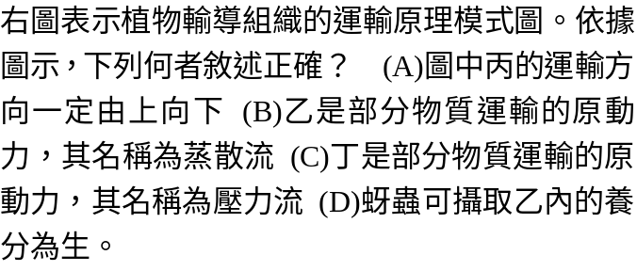 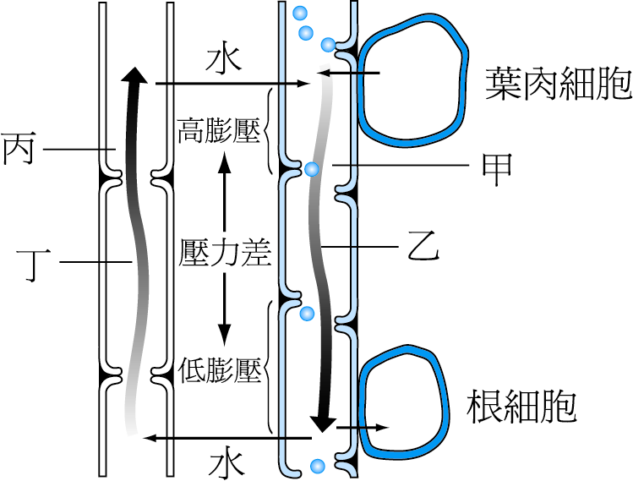
14. 甲.有胚珠 乙.有子房 丙.有花粉管 丁.能開花 戊.結球果 己.產生種子，松柏類植物具有上述哪些特性？ (A)甲乙丁己 (B)甲丙丁戊 (C)甲丙戊己 (D)乙丙戊己。
15. 下列何種細胞可發育為種子植物的雌配子體？ (A)胚囊 (B)大孢子 (C)小孢子 (D)胚乳細胞。
16. 蕨類的原葉體，相當於開花植物的哪一項構造？ (A)常見的植物體 (B)花粉管或胚囊 (C)胚 (D)種子。
17. 異花授粉的植物須依賴風力傳粉，稱為風媒花，下列敘述哪一項與風媒花無關？ (A)花粉數量特多 (B)通常無蜜腺 (C)花冠特別大而美麗 (D)花粉粒輕小。
18. 為了使農作物更容易適應變化的環境，農人應該用哪一種方式栽培作物？ (A)組織培養 (B)嫁接法 (C)插枝法 (D)播種法。
19. 在土馬的生活史中，當孢子萌發後，下列各項出現的次序為何？孢子體 配子體 減數分裂 合子 受精 孢子。 (A) (B) (C) (D)。
20. 下圖各植物體或組織細胞中，何者的染色體套數為2n？ (A)1、2 (B)2、3 (C)2、5 (D)4、5。
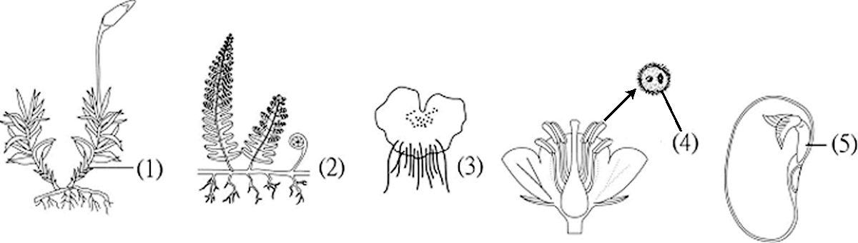
二、多選題 (25題 每題2分 共50分)
21. 下列有關木栓形成層與維管束形成層之敘述中，哪些正確？ (A)前者來自皮層細胞，後者來自生長點的細胞 (B)前者向內分生木栓層，後者向內分生韌皮部 (C)前者位於樹皮內，後者位於維管束內 (D)前者單、雙子葉植物皆有之，後者僅雙子葉植物有之 (E)前者能分生木栓細胞，構成木栓層，後者可分生新細胞，使莖增粗。
22. 雙子葉植物的莖和單子葉植物的莖作比較，下列哪些敘述正確？ (A)前者維管束內有形成層，後者無 (B)前者維管束呈環狀排列，後者維管束散生 (C)前者有明顯皮層，後者無 (D)前者皆為木本莖，後者皆為草本莖 (E)前者常形成中空的髓腔，後者無。
23. 下表是單子葉與雙子葉植物的比較，哪些敘述正確？
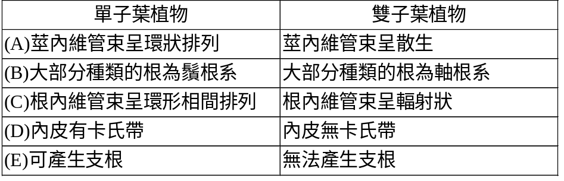
24. 下列有關葉的敘述，哪些正確？ (A)葉肉是指柵狀及海綿組織 (B)海綿組織光合作用的效率高於柵狀組織 (C)保衛細胞只位於下表皮 (D)水分由葉脈的上半部運輸 (E) 上、下表皮有角質層覆蓋。
25. 保衛細胞在下列哪些情況下氣孔會開啟？ (A)CO₂濃度下降 (B)K＋釋出 (C)膨壓變大 (D)細胞膨脹 (E)水分釋出。
26. 根據年輪我們可以判斷下列哪些特徵？ (A)此植物是多年生木本且不生長於熱帶地區 (B)年輪所呈現的部分是位於莖維管束的木質部 (C)由年輪可以推知樹木的年齡外，亦可了解當時氣候變化 (D)年輪的形成是由早材（春材）和晚材（秋材）交替相間的環紋 (E)年輪的形成是由心材（不具運輸功能）和邊材（具運輸功能）交替相間的環紋。
27. 下列何者不是維管束植物？ (A)苔蘚 (B)被子植物 (C)裸子植物 (D)蕨類 (E)藻類。
28. 下列有關氣孔與皮孔的比較，哪些正確？
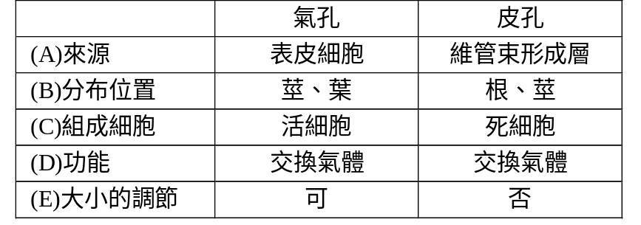
29. 植物從根部吸收的水分可經由導管運輸到葉部，此運送過程與下列哪些現象有關？ (A)根部的滲透壓差 (B)葉部水分的蒸散作用所產生的拉力 (C)篩管細胞的主動運輸 (D)皮層細胞間的滲透作用 (E)導管細胞的毛細水柱。
30. 關於植物對生長所需各種元素的吸收，下列敘述何者正確？ (A)全依賴根細胞的主動運輸從土壤中吸收 (B)在根吸收前，需先溶於水中形成離子 (C)所吸收的元素都是金屬離子 (D)根細胞吸收礦物離子不需耗能 (E)適度的空氣供應是有助於離子的吸收。
31. 下列何者是自營生物？ (A)葛仙米藻 (B)念珠藻 (C)肺炎球菌 (D)根瘤菌 (E)大腸桿菌。
32. 下列何者與細胞的膨壓有關？ (A)草本莖的支持力 (B)木本莖的支持力 (C)固氮作用 (D)氣孔的開閉 (E)韌皮部養分的運輸。
33. 下列有關植物吸收與輸送作用的敘述，哪些正確？ (A)植物生長所需的元素都從土壤中吸收 (B)根部吸收無鹽離子大都靠主動運輸 (C)根細胞若有離子累積，水的滲透作用會加強 (D)光合作用合成的有機物，藉篩管輸送到其他部位 (E)木質部輸送物質需要耗能。
34. 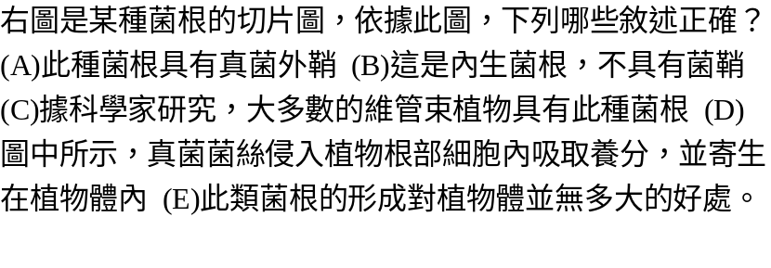 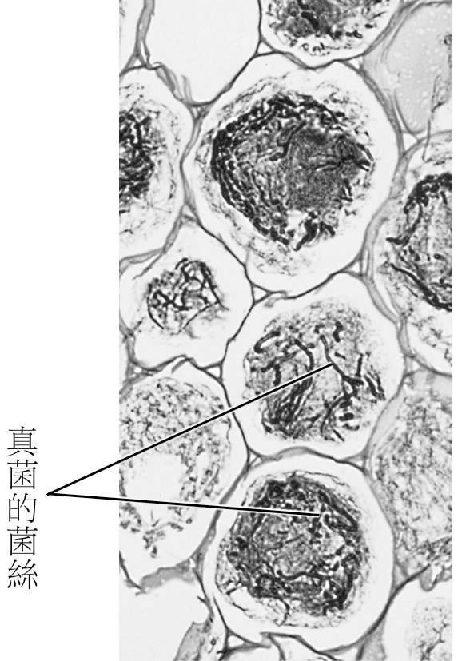
35. 下列哪些植物的孢子體較配子體顯著？ (A)藻類 (B)土馬 (C)蕨類 (D)裸子植物 (E)被子植物。
36. 苔蘚類具有下列哪些特徵？ (A)有胚胎但無維管束 (B)孢子體較配子體占優勢 (C)有根、莖、葉的分化 (D)受精作用仍需以水為媒介 (E)具有保護生殖細胞的構造。
37. 世代交替對苔蘚植物的生存意義為何？ (A)孢子體世代產生大量孢子，以爭取生存機會 (B)配子體依附於孢子體上，以爭取合子的生存機會 (C)合子有不同的基因組合，以適應環境 (D)溫暖時行孢子生殖，寒冷時行配子生殖，以適應氣候變化 (E)配子體世代具根、莖、葉，以利生存。
38. 世代交替是哪些世代的交替進行？ (A)水生世代與陸生世代 (B)孢子體世代與配子體世代 (C)有性世代與無性世代 (D)維管束世代與無維管束世代 (E)1N世代與2N世代。
39. 下列哪些特徵是被子植物所獨有的？ (A)能開花 (B)進行雙重受精 (C)產生種子 (D)具有花粉管 (E)胚珠外有子房壁保護。
40. 下列有關植物的生殖，哪些敘述正確？ (A)被子植物的孢子體非常退化，隱藏於配子體的生殖器官內 (B)裸子植物的生殖構造為球果，是由子房發育而來 (C)被子植物的花粉管內含有一個生殖核和一個管核 (D)苔蘚植物保護配子的構造為藏精器和藏卵器 (E)蕨類植物的精子和卵結合須以水為媒介，故通常生活在較陰溼的環境。
41. 種子植物的胚珠受精後各組織的發育，下列哪些敘述正確？ (A)珠被發育為種皮 (B)珠心發育為種皮 (C)胚囊發育為種仁 (D)受精卵發育為胚 (E)二個極核受精後發育為胚乳。
42. 有一開花植物的胚乳細胞染色體數目為24個，則下列各細胞所含的染色體數，哪些正確？ (A)花粉母細胞的染色體為8對 (B)精細胞含有16個染色體 (C)管核內含有8個形狀、大小不同的染色體 (D)胚囊細胞具8對同源染色體 (E)卵細胞的染色體為16個。
43. 關於「無性生殖」與「有性生殖」之比較，下列哪些正確？
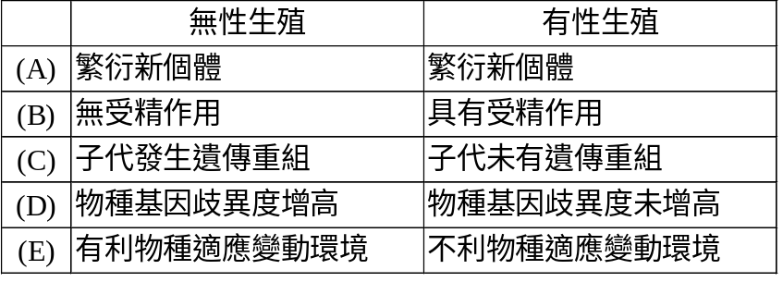
44. 關於被子植物有性生殖的過程，下列敘述哪些正確？ (A)被子植物的生活史沒有世代交替現象 (B)減數分裂發生於大、小孢子母細胞產生大、小孢子之過程 (C)花粉具有一個生殖核及一個管核，皆為2N (D)雄配子體即花粉管及其內的精核與管核 (E)雌配子體即胚囊。
45. 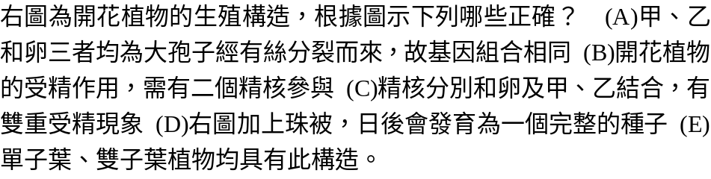 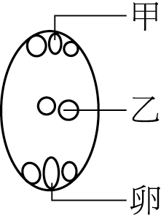
松山高中95學年度第一學期期末考 高二自然組生命科學解答
單選題
1 | 2 | 3 | 4 | 5 | 6 | 7 | 8 | 9 | 10
A | D | D | A | B | C | C | A | C | C
11 | 12 | 13 | 14 | 15 | 16 | 17 | 18 | 19 | 20
D | D | D | C | A | B | C | D | A | C
多選題
21 | 22 | 23 | 24 | 25 | 26 | 27 | 28 | 29 | 30
ACE | ABC | BC | ADE | ACD | ABCD | AE | BCDE | ABDE | BE
31 | 32 | 33 | 34 | 35 | 36 | 37 | 38 | 39 | 40
AB | ADE | BCD | BC | CDE | ADE | AC | BCE | ABE | DE
41 | 42 | 43 | 44 | 45
ACDE | AC | AB | BDE | ABDE

